San Salvador, 7 de diciembre de dos mil veintitrés.

Ciudadanía en general
Presente.

Por este medio Gerencia General del Instituto Administrador de los Beneficios y Prestaciones Sociales de los Veteranos Militares de la Fuerza Armada y Excombatientes del Frente Farabundo Martí para la Liberación Nacional que Participaron en el Conflicto Armado Interno de El Salvador del Primero de enero de 1980 al dieciséis de enero de 1992, que puede abreviarse INABVE, a través de la Unidad de Acceso a la Información Pública, declara la inexistencia de la información oficiosa que se refiere el artículo 10 de la LAIP, referente al numeral 15, sobre obras de ejecución total o parcialmente con fondos públicos o con recursos provenientes de préstamos otorgados a cualquiera de las entidades del Estado. Debido a no haberse generado en el mes de noviembre 2023. Y para hacerlo del conocimiento general se extiende la presente acta.

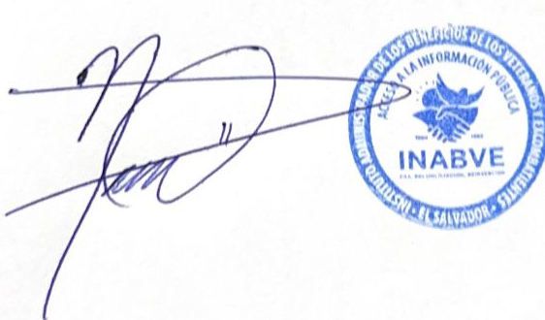

Licenciado: Noé Isaí Rivas Hernández
Oficial de Información
INABVE.

